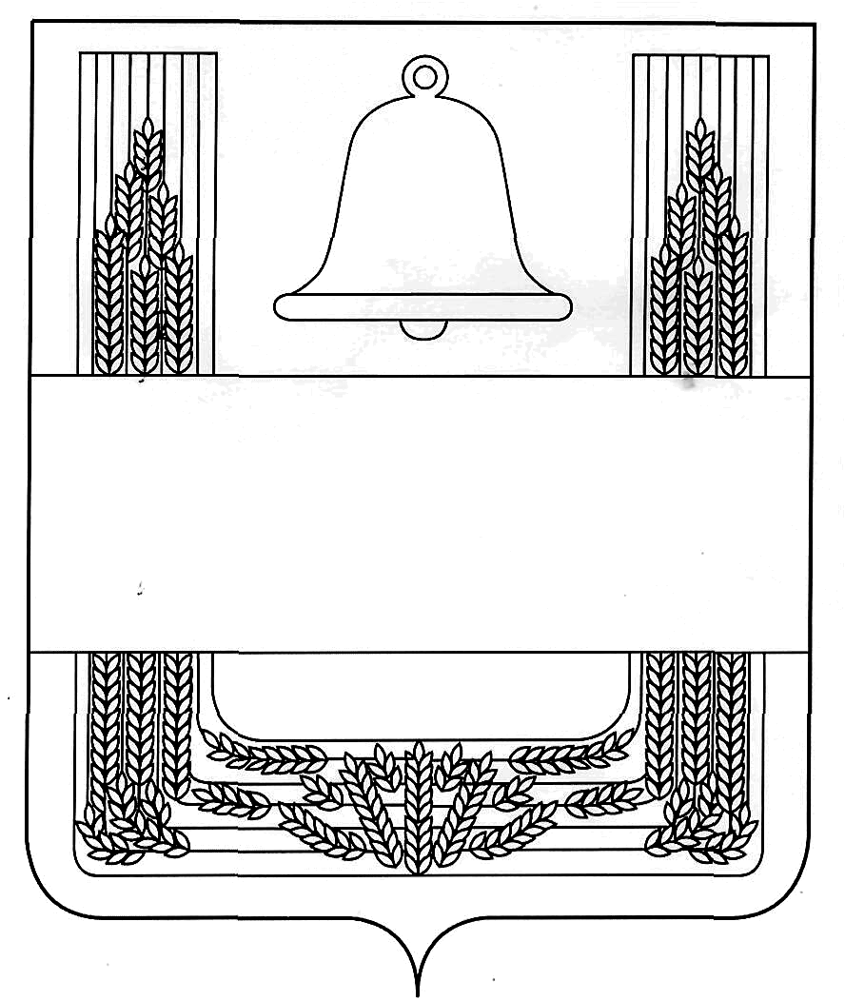
Муниципальное бюджетное общеобразовательное учреждение лицей с. Хлевное
Хлевенского муниципального района
Липецкой области

Рассмотрена
на заседании кафедры
русского языка и литературы
Протокол 1 от 30.08. 2016 г.

Адаптированная рабочая программа
по чтению и развитию речи

5 класс
на 2016-2017 учебный год.

Разработал: учитель русского язык и литературы
Санина Н.А.

Пояснительная записка.
Программа по чтению и развитию речи составлена в соответствии с программой под редакцией доктора педагогических наук В.В. Воронковой «Программы специальных (коррекционных) общеобразовательных учреждений VIII вида 5-9 классы. Сборник 1» изд. «ВЛАДОС», 2011г. Соответствует федеральному государственному компоненту стандарта образования и учебному плану школы. Данная учебная программа составлена для обучения Агеева Артема ученика 5 класса, ребёнка с ограниченными возможностями здоровья. Артем обучается индивидуально 5 год. Умеет читать, писать.
Для детей с нарушениями интеллектуального развития в 5—9 классах осуществляются задачи, решаемые в младших классах, но на более сложном речевом и понятийном материале.
Учащиеся должны:
• овладеть навыками правильного, беглого и выразительного чтения доступных их пониманию произведений или отрывков из произведений русских и зарубежных классиков и современных писателей;
• получить достаточно прочные навыки грамотного письма на основе изучения элементарного курса грамматики;
• научиться правильно и последовательно излагать свои мысли в устной и письменной форме;
• быть социально адаптированными в плане общего развития и сформированности нравственных качеств. Специальная задача коррекции речи и мышления школьников с нарушениями интеллектуального развития является составной частью учебного процесса и решается при формировании у них знаний, умений и навыков, воспитания личности. . На уроках чтения, кроме совершенствования техники чтения и понимания содержания художественных произведений уделяется большое внимание развитию речи учащихся и их мышлению. Школьники учатся отвечать на поставленные вопросы; полно, правильно и последовательно передавать содержание прочитанного; кратко пересказывать основные события, изложенные в произведении; называть главных и второстепенных героев, давать им характеристику, адекватно оценивать их действия и поступки; устанавливать несложные причинно-следственные связи и отношения; делать выводы, обобщения, в том числе эмоционального плана. Это требует серьезной методической подготовки учителя к уроку по каждому художественному про изведению, способствует решению проблемы нравственного воспитания учащихся, понимания ими соответствия описываемых событий жизненным ситуациям. Чтение и развитие речи является одним из основных учебных предметов. На уроках чтения в 5 классе продолжается формирование у школьников техники чтения: правильности, беглости, выразительности на основе понимания читаемого материала. Это связано с тем, что не все учащиеся старших классов в достаточной степени владеют указанными навыками. Кроме того, изучение каждого художественного произведения вызывает у них затруднения при его чтении и понимания содержания. Ведь рекомендуемые произведения разножанровые и при работе с ними требуется большая методическая вариативность.
Цель: развитие речи учащихся через совершенствование техники чтения и понимание, осмысление и пересказ содержания художественных произведений.
Задачи:
- формировать у учащихся чтение про себя, последовательно увеличивая объем читаемого текста и самостоятельность чтения.
- развивать полноценное восприятие доступных по содержанию художественных произведений;
- развивать умения не только отвечать на вопросы, но и ставить вопросы к тексту, участвовать в чтении по ролям и драматизации, добиваясь естественного общения, а также пересказывать текст полно, кратко, выборочно, от лица различных героев произведения.
- нравственно-эстетическое и гражданское воспитание школьников на основе произведений художественной литературы (их содержание позволяет учащимся осваивать навыки нравственного поведения человека в обществе).
Поставленные задачи определяются особенностями психической деятельности воспитанников с ограниченными возможностями здоровья, существенно отличающихся от нормально развивающихся сверстников.
Программа по чтению построена на коммуникативно-речевом подходе к обучению.
Содержание рабочей программы.
1.Устное народное творчество
Считалки, заклички – приговорки, потешки, пословицы и поговорки, загадки.
Народные сказки: «Никита Кожемяка», «Как наказали медведя», «Золотые руки», «Морозко», «Два Мороза», «Три дочери».
Литературные сказки: А.С. Пушкин «Сказка о мертвой царевне и о семи богатырях», Д. Мамин – Сибиряк «Серая Шейка».
2.Картины родной природы
Русские писатели о природе: Г. Скребицкий «Июнь», «Сентябрь», «Добро пожаловать», «Декабрь», «Всяк по – своему», «Март», «От первых проталин до первой грозы», А. Платонов «Июльская гроза», И. Соколов – Микитов «Золотая осень», «Весна», В. Астафьев «Осенние грусти», А. Толстой «Весенние ручьи».
Стихи русских поэтов о природе: И. Суриков «Ярко светит солнце…», А. Прокофьев «Берёзка», Ю. Гордиенко «Вот и клонится лето к закату…», К. Бальмонт «Первый снег», «К зиме», Ф. Тютчев «Чародейкою Зимою…», С. Есенин «Поёт зима – аукает…», «Берёза», «Черемуха», А. Пушкин «Зимняя дорога», «Гонимы вешними лучами…», А. Толстой «Вот уж снег последний в поле тает…», А. Блок «Ворона», Е. Серова «Подснежник», И. Бунин «Крупный дождь в лесу зеленом..», Я. Аким «Весна, весною, о весне».
3.О друзьях – товарищах
Ю. Яковлев «Колючка», «Рыцарь Вася», Н. Носов «Витя Малеев в школе и дома» (отрывок из повести), В. Медведев «Фосфорический мальчик», Л. Воронкова «Дорогой подарок», Я. Аким «Твой друг».
4.Спешите делать добрые дела
Н. Хмелик «Будущий олимпиец», О. Бондарчук «Слепой домик», В. Осеева «Бабка», А. Платонов «Сухой Хлеб», В. Распутин «Люся», В. Брюсов «Труд», Р. Рождественский «Огромное небо».
5.О животных
Н. Гарин – Михайловский «Тёма и Жучка» (отрывок из повести «Детство Тёмы»), А. Толстой «Желтухин» (отрывок из повести «Детство Никиты), К. Паустовский «Кот Ворюга», Б. Житков «Про обезьянку», Э. Асадов «Дачники», Ф. Абрамов «Из рассказов Алены Даниловны», С. Михалков «Будь человеком».
6.Из прошлого нашего народа
О. Тихомиров «На поле Куликовом», С. Алексеев «Рассказы о войне 1812 года», Н. Некрасов «И снится ей жаркое лето…» (отрывок из поэмы «Мороз, Красный нос»), А. Куприн «Белый пудель» (отрывки), Л. Жариков «Снега, поднимитесь метелью…», Ю. Коринец «У Могилы Неизвестного Солдата».
7.Из произведений зарубежных писателей
В. Гюго «Гаврош» (отрывки), М. Твен «Приключения Тома Сойера»(отрывок), С. Лагерлёф «Чудесное путешествие Нильса с дикими гусями» (отрывки), Г.Х. Андерсен «Русалочка» (отрывок).
8.Произведения для внеклассного чтения
П. Бажов «Серебряное копытце», Б. Житков «На льдине», М. Пришвин «Лисичкин хлеб», К. Паустовский «Заячьи лапы» (сборник рассказов), А. Куприн «Белый пудель (последняя глава), Б. Полевой «Сын полка», В. Осеева «Волшебное слово», А. Гайдар Чук и Гек».
9.Для заучивания наизусть
И. Сурков «Ярко солнце светит…», А. Прокофьев «Березка», К. Бальмонт «Осень», И.Бунин «Первый снег», Ф. Тютчев «Зима», С. Есенин «Берёза», А. Пушкин «Зимняя дорога», Е. Серова «Подснежник».
Основные требования к знаниям и умениям учащихся 5 класса.
Учащийся должен уметь:
- читать осознанно, правильно, выразительно, целыми словами (вслух; читать «про себя», выполняя задания учителя);
- отвечать на вопросы учителя;
- пересказывать текст по плану с помощью учителя, несложные по содержанию тексты - самостоятельно.
Учащиеся должны знать: наизусть 6—10 стихотворений.
Критерии и нормы оценки знаний, умений учащихся
Оценка «5» ставится ученику, если он: - читает правильно, выразительно, с переходом на беглое чтение; - активно участвует в выделении главной мысли произведения; - делит текст на части и озаглавливает их с помощью учителя; - оценивает поступки героев; - отвечает на вопросы и пересказывает по плану, по опорным словам; - читает стихотворение наизусть без ошибок.
Оценка «4» ставится ученику, если он: - читает, в основном, правильно, с переходом на беглое чтение; допускает три-четыре ошибки при чтении, соблюдении смысловых пауз, знаков препинания, логических ударений; - допускает неточности в выделении основной мысли произведения или части рассказа, исправляет их с помощью учителя; - характеризует героев по наводящим вопросам учителя; - допускает неточности в ответах и при пересказе, исправляет их с помощью учителя; - допускает при чтении наизусть две-три ошибки, читает наизусть недостаточно выразительно.
Оценка «3» ставится ученику, если он: - читает некоторые слова по слогам; допускает более пяти ошибок при чтении, при соблюдении синтаксических пауз; - затрудняется выделять основную мысль произведения, части рассказа; - называет главных действующих лиц произведения с помощью учителя; - пересказывает содержание произведения фрагментарно по вопросам учителя; - отвечает на вопросы неполно, непоследовательно, допускает искажение основного смысла произведения; - обнаруживает при чтении наизусть нетвердое усвоение текста, читает невыразительно.
В начале, середине и конце учебного года проводится проверка техники чтения. При проверке техники чтения рекомендуется подбирать незнакомые, но доступные тексты примерно следующего объема (на конец года): IX – 90 – 100 слов. При оценке принимается во внимание успешность овладения учащимися техникой чтения (правильность, беглость и выразительность) и содержанием читаемого (выделение главной мысли, ответы на вопросы, пересказ) в соответствии с программными требованиями.

Литература:
Учебник : Аксенова А.К., Шишкова М.И. Чтение, 5 класс. М., Просвещение, 2013.
Программы специальных (коррекционных) образовательных учреждений VIII вида: 5-9 кл.: В 2 сб. / Под ред. В.В.Воронковой. – М.: Гуманитар. изд. Центр ВЛАДОС, 2011. – Сб. 1. – 224с.
Календарно-тематическое поурочное планирование
уроков чтения и развития речи
№№  п/п | Дата  факт | Дата  план | Тема
 | 05.09 |  | Устное народное творчество. Считалки. Заклички. Потешки
 | 07.09 |  | Пословицы и поговорки о Родине, матери, труде, учении
 | 12.09 |  | Сказки. «Никита Кожемяка» (Борьба добра и зла)
 | 15.09 |  | «Как наказали медведя» (тофаларская сказка)
 | 19.09 |  | «Золотые руки» (башкирская сказка) (секреты жанра)
 | 22.09 |  | «Морозко». (Русская сказка).  Построение сказки
 | 26.09 |  | Поучительный смысл сказок «Два Мороза», «Три дочери»
 | 29.09 |  | А.С. Пушкин «Сказка о мертвой царевне и о семи богатырях».  Красота и характер царицы и царевны
 | 03.10 |  | По Д. Мамину-Сибиряку. «Серая Шейка». Птицы готовятся в далекий путь (одиночество серой шейки)
 | 06.10 |  | Р.р. Рассказ о Серой Шейке по плану
 | 13.10 |  | Г. Скребицкий «Июнь»  Главные приметы лета
 | 17.10 |  | Стихи русских поэтов о природе (И. Суриков «Ярко солнце светит…», А. Прокофьев «Берёзка», Ю. Гордиенко «Вот и клонится лето к закату»)
 | 20.10 |  | А. Платонов. «Июльская гроза». Чтение и обсуждение рассказа
 | 24.10 |  | Р.р. Рассказ о девочке Наташе
 | 27.10 |  | По Г. Скребицкому «Сентябрь». Народный календарь
 | 31.10 |  | По И. Соколову-Микитову «Золотая Осень». Картины золотой осени»
 | 14.11 |  | К. Бальмонт «Осень» Природа красива в любое время года
 | 17.11 |  | По Г. Скребицкому «Добро пожаловать». Лес ранним утром
 | 21.11 |  | По В. Астафьеву «Осенние грусти».  Осенняя радость и осенняя грусть
 | 24.11 |  | И. Бунин «Первый снег»
 | 28.11 |  | Урок внеклассного чтения. П.П. Бажов «Серебряное копытце»
 | 01.12 |  | Ю. Яковлев. «Колючка». Соотнесение характера героя и названия рассказа
 | 05.12 |  | Ю. Яковлев «Рыцарь Вася»
 | 08.12 |  | Н. Носов. «Витя Малеев в школе и дома»
 | 12.12 |  | В. Медведев «Фосфорический мальчик». Первое впечатление о героях.
 | 15.12 |  | Л. Воронкова. «Дорогой подарок». Картины школьной жизни
 |  |  | Я. Аким «Твой друг». Учитель в твоей жизни
 | 19.12 |  | И.А.Крылов. Басни «Ворона и Лисица», «Щука и Кот», «Квартет»
 | 22.12 |  | Р.р. Чтение басен по ролям
 | 26.12 |  | Н. Хмелик. «Будущий олимпиец»
 | 29.12 |  | О. Бондарчук. «Слепой домик». Вокруг нас люди, нуждающиеся в нашей помощи
 | 16.01 |  | В. Осеева «Бабка».  «Старость – не радость»
 | 19.01 |  | А. Платонов. «Сухой хлеб». Детская душа перед вечными вопросами
 | 23.01 |  | В. Распутин. «Люся». Способность искусства приблизить к нам далекие события
 | 30.01 |  | В. Брюсов «Труд»
 | 02.02 |  | Р. Рождественский «Огромное небо»
 | 06.02 |  | Русские поэты о зиме. Ф. Тютчев «Чародейкою Зимою…», К. Бальмонт «К зиме», С. Есенин «Поёт зима…», «Береза», А. Пушкин «Зимняя дорога»)
 | 09.02 |  | Г. Скребицкий «Декабрь». Чтение и обсуждение рассказа
 | 13.02 |  | Г. Скребицкий «Всяк по - своему». Чтение и обсуждение рассказа. Смысл названия
 | 16.02 |  | Р.р. Сочинение «Зима» по плану
 | 20.02 |  | Г. Скребицкий. Чтение и обсуждение рассказов «Март», «От первых проталин до первой грозы», «Весна – красна», «Грачи прилетели», «Заветный кораблик», «В весеннем лесу»
 | 23.02 |  | А. Толстой «Весенние ручьи»
 | 27.02. |  | Русские поэты о весне. А. Толстой «Вот уж снег последний в поле тает…», А. Пушкин «Гонимы вешними лучами…», А. Блок «Ворона», Е. Серов «Подснежник», И. Бунин «Крупный дождь в лесу зеленом…», С. Есенин «Черёмуха», Я. Аким «Весна, весною, о весне»
 | 02.03 |  | И. Соколов – Микитов «Весна». Чтение и обсуждение рассказа
 | 06.03 |  | Составление устного рассказа о весне по плану
 | 09.03 |  | М. Гарин – Михайловский «Тёма и Жучка»
 | 13.03 |  | А. Толстой «Желтухин». Состояние Желтухина
 | 16.03 |  | К. Паустовский «Кот Ворюга». Веселая история, рассказанная серьёзным тоном
 | 20.03 |  | К. Паустовский. Рассказы о животных из сборника «Заячьи лапы»
 | 23.03 |  | Б. Житков «Про обезьянку»
 | 03.04 |  | Э. Асадов «Дачники» Отношение к природе
 | 06.04 |  | Ф. Абрамов. Из рассказов Олены Даниловны. Урок любви к живой природе.
 | 10.04 |  | С. Михалков «Будь человеком».  Природа - наш дом
 | 13.04 |  | По О. Тихомирову. Куликовская битва
 | 17.04 |  | Рассказы о войне 1812 года. По С. Алексееву «Бородино». «Ключи». «Конец похода»
 | 20.04 |  | Р.р. Краткий пересказ по плану
 | 24.04 |  | Н. Некрасов «Мороз, Красный нос» (отрывок)
 | 27.04 |  | А. Куприн «Белый Пудель». Впечатление о героях
 | 08.05 |  | А. Куприн «Белый Пудель». Смена чувств и настроений героев
 | 11.05 |  | По Л. Жарикову «Снега, поднимитесь метелью».
 | 15.05 |  | Ю. Коринец «У могилы неизвестного солдата»
 | 18.05 |  | Урок внеклассного чтения. В. Катаев «Сын полка» (отдельные главы)
 | 22.05 |  | В. Гюго «Гаврош». Знакомство с героем
 | 23.05 |  | Р.р. Характеристика литературного героя по плану
- 66 | 25-26.05 |  | М. Твен «Приключения Тома Сойера»
67-68 | 29-30.05 |  | С. Лагерлеф «Чудесное путешествие Нильса с дикими гусями»
69-70 | 31.05 |  | Г.Х. Андерсен «Русалочка»

